Информационно-аналитический обзор обращений граждан,
Поступивших в Администрацию Колыванского района Новосибирской области за 2 -й квартал 2019 года и результаты их рассмотрения.

Рассмотрение обращений, запросов информации и сообщений граждан, объединений граждан, в том числе юридических лиц, поступивших в адрес Главы Колыванского района и в Администрацию Колыванского района, организовано в соответствии с Конституцией Российской Федерации, действующим федеральным и областным законодательством, нормативными правовыми актами Новосибирской области.
Организацию работы по объективному, всестороннему и своевременному рассмотрению обращений осуществляет общественная приемная Главы Колыванского района района Новосибирской области.
Возможность гражданам, представителям организаций и общественных объединений обратиться к Главе Колыванского района реализована путем направления письменных обращений по почте, в форме электронного документа на официальный интернет-сайт общественной приемной Главы Колыванского района (www. kolivan.nso.ru), по справочному телефону, а также лично на личных приемах граждан Главой Колыванского района, заместителями Главы Колыванского района, руководителями структурных подразделений Администрации Колыванского района, муниципальными учреждениями Колыванского района и специалистом Общественной приемной Главы Колыванского района.
Требования к организации работы с обращениями граждан, организаций и общественных объединений и проведению личного приема граждан в Администрации Колыванского района Новосибирской области установлены постановлением Главы Колыванского района Новосибирской области от 28.04.2018 № 62 «Об утверждении Порядка рассмотрения обращений граждан в Администрации Колыванского района».
За 2-й квартал 2019 года в Администрацию Колыванского района через общественную приемную Главы Колыванского района поступило 156 обращений (во 2 -м квартале 2018 года – 254, во 2-м квартале 2017 - 118), в том числе:
- письменных обращений, в том числе из вышестоящих органов - 64
(во 2-м квартале 2018 года – 66, во 2-м квартале 2017 - 34),
- устных обращений – 92 (во 2-квартале 2018 года –188, во 2-м квартале 2017 - 84) из них поступивших:
- на личном приеме главы района - 45 (во 2-м квартале 2018 года – 90, во 2-м квартале 2017 - 37);
- на прием специалиста Общественной приемной Главы Колыванского района – 21 (во 2-м квартале 2018 года – 51, в 2-м квартале 2017 – 26);
- посредством справочного телефона в Общественную приемную Главы Колыванского района – 26 (во 2-м квартале 2018 года – 47, во 2-м квартале 2017 - 21).

По сравнению с 2 кварталом 2018 года общее количество письменных и устных обращений и запросов в Общественную приемную Главы района уменьшилось на 98 (62,8 %) обращений. По сравнению с 2-кварталом 2017 года количество обращений увеличилось на 38 (на 24,4%).

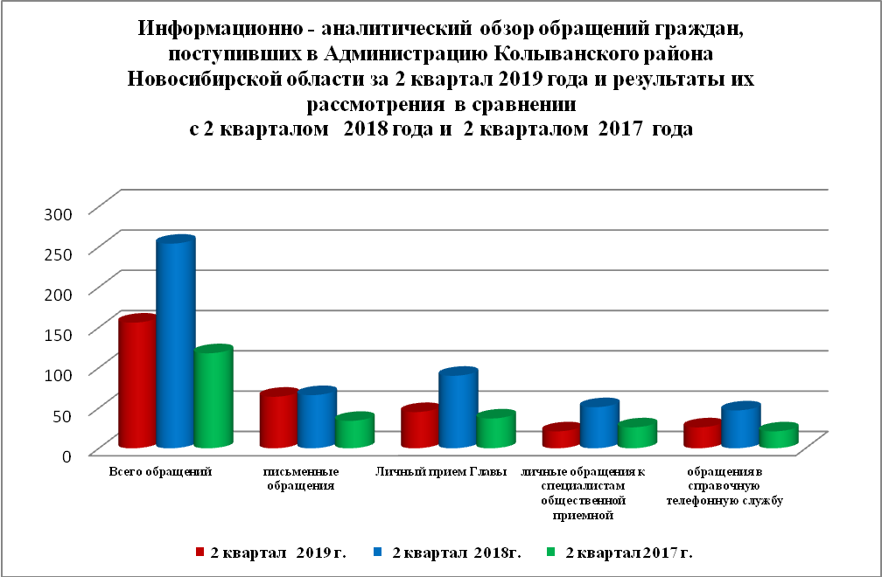

- Письменные обращения граждан
Во 2 квартале 2019 года поступило 64 письменных обращения: 31 обращений напрямую в Общественную приёмную Главы Колыванского района, 33 из вышестоящих органов.
По сравнению с 2-м кварталом 2018 года общее количество письменных обращений граждан во 2-м квартале 2019 года уменьшилось 3,2% (2 обращения), в сравнении с 2 -м кварталом 2017 года увеличилось на 46,9% (30 обращений).
Вопросы, поднимаемые гражданами в письменных обращениях, напрямую непосредственно Главе Колыванского района связаны с:
экономикой (хозяйственная деятельность, природные ресурсы и охрана окружающей природной среды) – 14;
- жилищно-коммунальная сфера (коммунальное хозяйство, жилищный фонд) – 7;
- социальной сферой (образование, наука, культура; здравоохранение, физкультура и спорт; социальное обеспечение и социальное страхование, – 5;
- государство, общество, политика (гражданское право; основы государственного управления) -5.

Во 2-м квартале 2019 года из вышестоящих органов (Общественная приемная Губернатора Новосибирской области, Прокуратура Новосибирской области, Прокуратура Колыванского района, Совета Депутатов Колыванского района) поступило 33 обращения от жителей Колыванского района (во 2-м квартале 2018 года 20 обращений, во 2-м квартале 2017 года – 14 обращений)
Вопросы, поднимаемые гражданами в обращениях Общественную приемную Губернатора Новосибирской области, Прокуратуру Нововибирской области, Прокуратуру Колыванского района, Совет депутатов Колыванского района связаны с:
- жилищно – коммунальной сферой (жилищный фонд, коммунальное хозяйство) – 12;
- экономикой (хозяйственная деятельность) – 5;
- социальная сфера (гражданское право) – 5;
- государство, общество, политика (основы государственного управления) – 1;

Из поступивших 64 письменных обращений, 5 обращений поставлено на контроль.
Обращение снимается с контроля только в том случае, когда дан полный ответ и подписан должностным лицом.
По результатам рассмотрения письменных обращений даны разъяснения и консультации по 59 письменным обращениям.

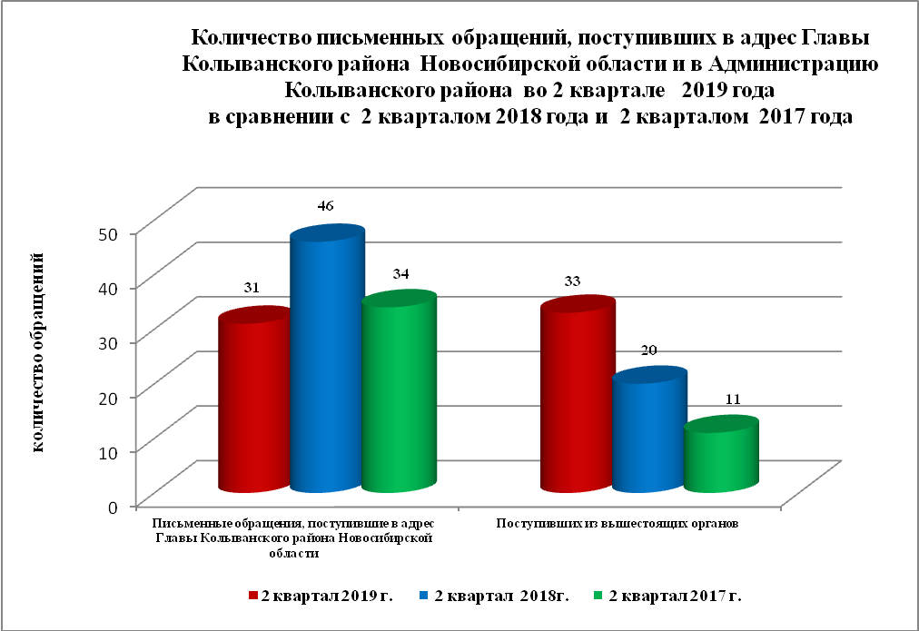

2. Устные обращения граждан
Во 2-м квартале 2019 года в Общественную приемную поступило 92 устных обращения (во 2- м квартале 2018 года –188, во 2-м квартале 2017 - 84), в том числе:
- лично обратились к Главе района - 45 человек (во 2-м квартале 2018 года –90, во 2-м квартале 2017 - 37);
- на прием специалистом Общественной приемной – 21 человек (во 2-м квартале 2018 года – 51, во 2-м квартале 2017 - 26);
- поступивших посредством справочного телефона в Общественную приемную –26 (во 2-м квартале 2018 года –47, во 2-м квартале 2017 - 21).
По сравнению с 2-м кварталом 2018 года общее количество устных обращений во 2 – м квартале 2019 года уменьшилось на 104% (96 обращений). В сравнении с 2-м кварталом 2017 года увеличение количества обращений на 8,7% (8 обращений)
Вопросы, поднимаемые гражданами в устных обращениях, поступивших в ходе личного приема Главы района связанны с:
- жилищно-коммунальной сферой (улучшение жилищных условий, коммунальное хозяйство) – 20;
- экономикой (хозяйственная деятельность, природные ресурсы и охрана окружающей природной среды) – 18;
- социальной сферой (образование, наука, культура; социальное обеспечение) – 5;
- государством, обществом, политикой (гражданское право, основы государственного управления) – 2.
В адрес Главы Колыванского района во 2-м квартале 2019 года обращались жители:
- р.п.Колывань – 26 человек ( во 2-м квартале 2018 года – 55, во 2-м квартале 2017 года – 22);
- г.Новосибирска – 2 человека (во 2-м квартале 2018 года 13, во 2-м квартале 2017 года – 3);
- сельские поселения Колыванского района – 17 человек ( во 2-м квартале 2018 года – 22 , во 2-м квартале 2017 года – 12)
Из поступивших 45 обращений, рассмотрено, разъяснено - 40,
5 – поставлено на контроль.
Обращения снимаются с контроля только в том случае, когда дан полный ответ и подписан должностным лицом.
По результатам рассмотрения устных обращений:
- разъяснено в ходе личного приема – 27 обращений;
- рассмотрено разъяснено – 16 обращений;
- поставлено на контроль – 2 обращения.

